**MANUAL TECNICO**

TIENDA TECNOLOGICA

Cristhian Ferney Prieto Sánchez

Ronal Andrés Peña García

Brayan Andrés Velandia Rivera

Andrés Leonardo Salazar Mayorga

Jhohana Cardenaz

Ficha: 2338322

ANALISIS Y DESARROLLO DE SISTEMAS DE INFORMACION  
SENA

**CONTENIDO**

**PRESENTACIÓN**  
  
**OBJETIVO**  
  
**INTRODUCCION**  
  
**REQUERIMIENTOS TECNICOS**  
  
**HERRAMIENTAS UTILIZADAS PARA EL DESARROLLO**

**DIAGRAMA DE CLASES**

**DIAGRAMAS DE CASOS DE USO**

**DIAGRAMA ENTIDAD RELACION**  
  
**MODELO BPN**   
  
**INSTALACION WEB SERVER**

**PROCCESO ENTRADA Y SALIDA**

**PRESENTACION**

El siguiente manual se desarrolla con el fin de dar a conocer a los usuarios, la información necesaria para la instalación, mantenimiento y exploración del sistema. El manual cuenta con la información precisa para dar a conocer los requisitos y procedimientos necesarios para la instalación y funcionalidad del sistema.

**OBJETIVO**

Brindarle información específica al usuario acerca del procedimiento sobre la instalación del sistema.  
  
ESPECIFICOS:

Mostrar el diseño y la funcionalidad del aplicativo.

Detallar los requerimientos mínimos necesarios del Hardware y Software para la instalación.

Mencionar y describir las herramientas utilizadas para el desarrollo del sistema.

**INTRODUCCION**

El comercio electrónico ha experimentado en los últimos tiempos un nivel de crecimiento considerable. De acuerdo con el director de la Cámara de Comercio el país se encuentra inmerso en un proceso de despegue a todo nivel del ecosistema digital, (..) la oferta está incrementado tanto a nivel de las grandes empresas como de emprendimientos. Existe una mayor disponibilidad de servicios de apoyo, como la profesionalización de logística, botones de pago, marketing y demás servicios que hacen más sencillo y viable el comercio electrónico en todas las verticales de la economía.

Por tanto, las empresas que ejercen en el sector del comercio deben incursionar en comercio electrónico para ser más competitivas e incrementar su valor de negocio.

Las tiendas virtuales como medio de transacción de ventas necesarias para llevar a cabo el comercio electrónico deben ser robustas. Las empresas deben preocuparse por poner a disposición de los clientes plataformas altamente eficientes que faciliten el proceso de compras y deben estar orientadas a generar para cada cliente recomendaciones de los productos que pudiera comprar tomando en cuenta su historial de compras pasadas.

En los últimos años, y gracias a los avances tecnológicos existentes en la ciencia computacional y de la información, se ha potenciado la búsqueda de herramientas o métodos de trabajo que faciliten y mejoren la realización de actividades relacionadas con la explotación, el tratamiento y el análisis de la información en una multitud de campos del conocimiento. De este modo, se están realizando avances dirigidos a mejorar el entendimiento de patrones, tanto en la naturaleza como de carácter social y humano, que conllevan avances en la toma de decisiones en campos dispares como el marketing.

**REQUERIMIENTOS TECNICOS**

Requerimientos mínimos de Hardware:

* Equipo (PC, portátil, tableta).
* Procesador Intel (Core).
* Memoria RAM 4 GB.
* Disco duro 500 GB.

Requerimientos mínimos de Software:

* Windows 7 o sistemas operativos que conecten a internet.
* Privilegios de Administrador.
* Conexión a internet.

**HERRAMIENTAS UTILIZADAS PARA EL DESARROLLO**

**PHP**:

Lenguaje de programación destinado a desarrollar aplicaciones para la web y crear páginas web, favoreciendo la conexión entre los servidores y la interfaz de usuario.

**MYSQL:**

Es un sistema de gestión de bases de datos de código abierto, siendo una de las más populares ante ORACLE y Microsoft SQL Server principalmente en entornos de desarrollo web.

**Visual Studio Code:**Editor de texto con una interfaz amigable, el cual se caracteriza por sus amplias funciones al momento de desarrollar software, tiene incorporado la sintaxis de diferentes lenguajes de programación.

**DIAGRAMA DE CLASES**

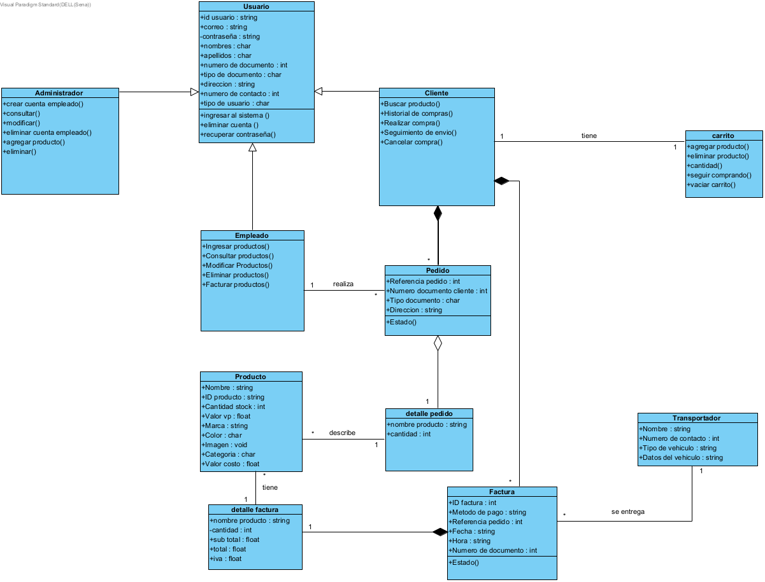

**DIAGRAMA 1. CLASES**

**DIAGRAMA DE CASOS DE USO**

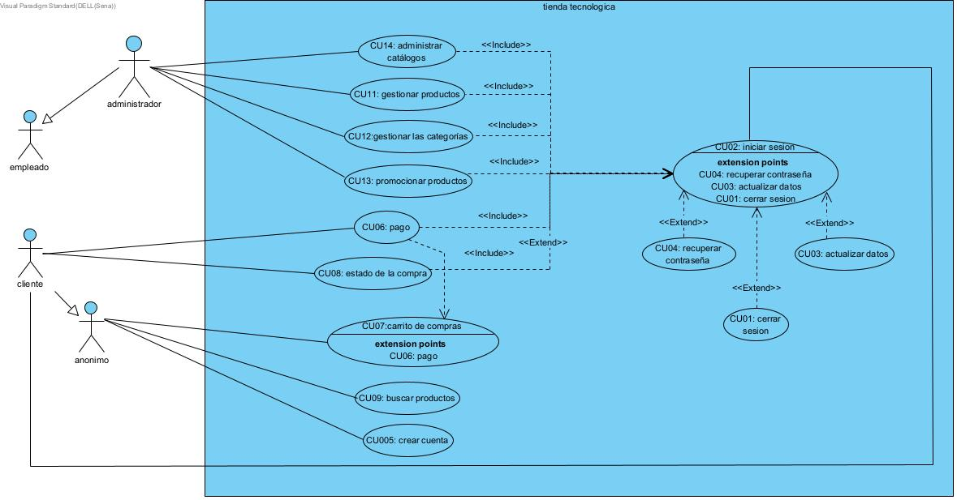

Para el aplicativo se va a definir tres tipos de usuario (administrador, empleado, cliente, ), los cuales tendrán interacción con el sistema de información por medio de los diferentes módulos del mismo.

**DIAGRAMA ENTIDAD RELACION**

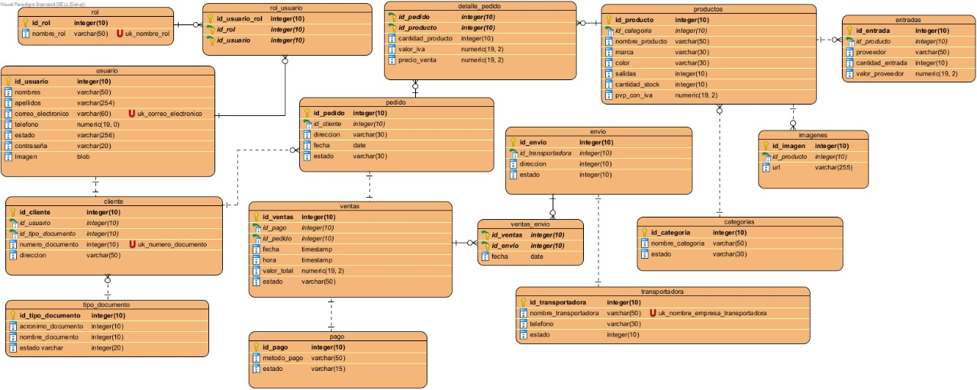

**DIAGRAMA 6. MER**

**MODELO BPN**

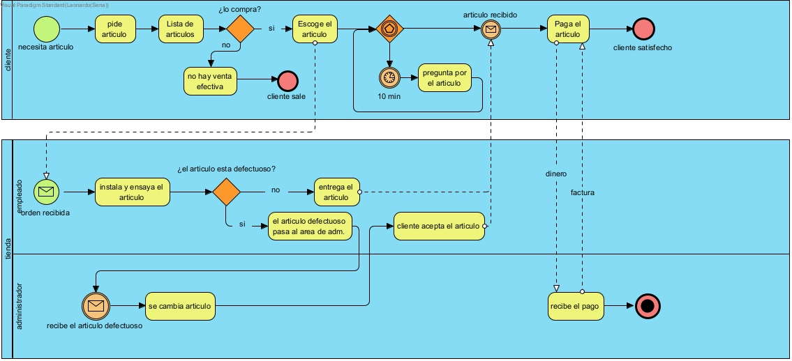

**MODELO BPN**

**DICCIONARIO DE DATOS**

|  |  |  |  |  |  |
| --- | --- | --- | --- | --- | --- |
| rol | | | | | |
| Llave | Nombre | Campo | Tipo | Tamaño | Descripción |
| PK | id | integer | numérico | 10 | almacena número de documento |
|  | Name | varchar | texto | 50 | almacena nombre del rol |

|  |  |  |  |  |  |
| --- | --- | --- | --- | --- | --- |
| user_rol | | | | | |
| Llave | Nombre | Campo | Tipo | Tamaño | Descripcion |
| PK | id | integer | numérico | 10 | almacena numero de documento del usuario |
| FK | id_rol | integer | texto | 10 | almacena roles de usuario |
| FK | id_usuario | integer | numérico | 10 | almacena numero de documento del usuario |

|  |  |  |  |  |  |
| --- | --- | --- | --- | --- | --- |
| Usuario | | | | | |
| Llave | Nombre | Campo | Tipo | Tamaño | Descripcion |
| PK | id | integer | numérico | 4 bits | almacena numero de documento del usuario |
|  | loging | varchar | alfanumérico | 20 bits | almacena (loging) del usuario |
|  | email | varchar | hipervínculo | 100 bit | almacena correo electrónico del usuario |
|  | password | varchar | alfanumérico | 20 bits | almacena contraseña del usuario |
|  | activated | integer | texto | 20 bits | almacena el estado de activación del usuario |
|  | lang_key | varchar |  |  |  |
|  | image_url | varchar |  |  |  |
|  | activation_key | varchar |  |  |  |
|  | reset_key | varchar |  |  |  |
|  | reset_date | date |  |  |  |

|  |  |  |  |  |  |
| --- | --- | --- | --- | --- | --- |
| cliente | | | | | |
| Llave | Nombre | Campo | Tipo | Tamaño | Descripción |
| PK | id | integer | numérico | 10 | almacena id del cliente |
| FK | id_usuario | integer | numérico | 10 | almacena id del usuario |
| FK | id_documento | integer | numérico | 10 | almacena numero de documento del usuario |
|  | numero_documento | varchar | numérico | 50 | almacena numero de documento del cliente |
|  | usuario_login | varchar | alfanumérico | 50 | almacena usuario de logeo del cliente |
|  | name | varchar | texto | 50 | almacena nombre del cliente |
|  | apellidos | varchar | texto | 50 | almacena apellidos del cliente |
|  | dirección | varchar | alfa numérico | 50 | almacena dirección del cliente |
|  | numero_contacto | integer | numérico | 10 | almacena numero de contacto del cliente |

|  |  |  |  |  |  |
| --- | --- | --- | --- | --- | --- |
| factura | | | | | |
| Llave | Nombre | Campo | Tipo | Tamaño | Descripcion |
| PK | id | integer | numérico | 10 | almacena id del cliente |
| FK | id_pago | integer | numérico | 10 | almacena id de pago |
| FK | id_pedido | integer | numérico | 10 | almacena id del pedido |
|  | referencia_pago | integer | numérico | 10 | almacena numero de referencia de pago |
|  | fecha | varchar | fecha | 30 | almacena fecha de la factura |
|  | hora | varchar | hora | 30 | almacena la hora de la factura |
|  | valor | varchar | numérico | 30 | almacena valor de la factura |
|  | sigla | varchar |  | 20 |  |
|  | numero_documento | varchar | numérico | 30 | almacena numero de quien paga la factura |
|  | estado | varchar | texto | 50 | almacena estado de la factura |
| FK | id_envio | integer | numérico | 10 | almacena id del envio |

|  |  |  |  |  |  |
| --- | --- | --- | --- | --- | --- |
| documento | | | | | |
| Llave | Nombre | Campo | Tipo | Tamaño | Descripcion |
| PK | id | integer | numérico | 10 | almacena id del usuario |
|  | tipo | integer | texto | 10 | almacena tipo de documento del usuario |
|  | nombre_documento | varchar | alfanumérico | 30 | almacena nombre y número de documento del usuario |

|  |  |  |  |  |  |
| --- | --- | --- | --- | --- | --- |
| pago | | | | | |
| Llave | Nombre | Campo | Tipo | Tamaño | Descripcion |
| FK | id | integer | numérico | 10 | almacena id del usuario |
|  | método_pago | integer | texto | 10 | almacena método de pago de la factura |
|  | nombre | varchar | texto | 50 | almacena nombre de quien realiza el pago |
|  | apellidos | varchar | texto | 50 | almacena apellidos de quien realiza el pago |

|  |  |  |  |  |  |
| --- | --- | --- | --- | --- | --- |
| trasportador | | | | | |
| Llave | Nombre | Campo | Tipo | Tamaño | Descripcion |
| PK | id | integer | numérico | 10 | almacena id del usuario |
|  | nombre | integer | texto | 10 | almacena nombre del trasportador |
|  | numero_contacto | varchar | numérico | 30 | almacena numero de contacto del trasportador |
|  | tipo_vehiculo | varchar | texto | 50 | almacena tipo de vehiculo para el trasporte del producto |
|  | datos_vehiculo | varchar | texto | 50 | almacena numero de placa o serial del vehiculo destinado para el trasporte |

|  |  |  |  |  |  |
| --- | --- | --- | --- | --- | --- |
| pedido | | | | | |
| Llave | Nombre | Campo | Tipo | Tamaño | Descripcion |
| PK | id | integer | numérico | 10 | almacena id del usuario |
| FK | id_cliente | integer | numérico | 10 | almacena id del cliente |
|  | referencia_pedido | varchar | numérico | 30 | almacena el número de referencia del pedido |
|  | estado | varchar | texto | 30 | almacena estado actual del pedido |
|  | dirección | varchar | alfa numérico | 30 | almacena dirección de envió del pedido |

|  |  |  |  |  |  |
| --- | --- | --- | --- | --- | --- |
| envio | | | | | |
| Llave | Nombre | Campo | Tipo | Tamaño | Descripcion |
| PK | id | integer | numérico | 10 | almacena el id del ususario |
| FK | id_trasportador | integer | numérico | 10 | almacena nombre del trasportador |
|  | referencia_envio | varchar | numérico | 10 | almacena el numero de referencia para el envio |

|  |  |  |  |  |  |
| --- | --- | --- | --- | --- | --- |
| categoria | | | | | |
| Llave | Nombre | Campo | Tipo | Tamaño | Descripción |
| PK | id | integer | numérico | 10 | almacena el id del usuario |
|  | referencia_categoria | varchar | numérico | 30 | almacena los numero de referencia de las categorías de los productos |
|  | nombre_categoria | integer | texto | 10 | almacena los nombres de las referencias de los productos |
|  | descripción | varchar | texto | 50 | almacena la descripción de los productos |
|  | estado | varchar | texto | 30 | almacena el estado del producto |

|  |  |  |  |  |  |
| --- | --- | --- | --- | --- | --- |
| producto | | | | | |
| Llave | Nombre | Campo | Tipo | Tamaño | Descripcion |
| PK | id | integer | numérico | 10 | almacena el id del usuario |
| FK | id_categoria | integer | numérico | 10 | almacena al numero de categoría del producto |
|  | referencia_producto | varchar | numérico | 30 | almacena el numero de referencia del producto |
|  | cantidad_stok | integer | numérico | 10 | almacena la cantidad de unidades de un producto |
|  | valor_vp | integer | numérico | 10 | almacena precio de venta al publico de una unidad del producto |
|  | marca | varchar | texto | 10 | almacena la marca del producto |
|  | color | varchar | texto | 10 | almacena el color de los productos |
|  | imagen | integer | imagen | 10 | almacena imagen del producto |
|  |  |  |  |  |  |
|  |  |  |  |  |  |

|  |  |  |  |  |  |
| --- | --- | --- | --- | --- | --- |
| detalle_pedido | | | | | |
| Llave | Nombre | Campo | Tipo | Tamaño | Descripción |
| PK | id | integer | numérico | 10 | almacena el id del usuario |
| Fk | id_pedido | integer | numérico | 10 | almacena el id del pedido |
| Fk | id_producto | integer | numérico | 10 | almacena el id del producto |
|  | cantidad-product | integer | numero | 10 | almacena la cantidad de unidades del producto |
|  | precio_venta | integer | numérico | 10 | almacena el precio de venta de cada producto |
|  |  |  |  |  |  |
|  |  |  |  |  |  |
|  |  |  |  |  |  |
|  |  |  |  |  |  |
|  |  |  |  |  |  |

**INSTALACIÓN DEL WEB SERVER**

**Descripción:**

XAMPP es una herramienta para emular un servidor en nuestro propio ordenador, desarrollada por Apache. Lo que principalmente hace es instalar un servidor con MYSQL como gestor de base de datos, siendo posible el desarrollo del proyecto de forma local sin necesidad de servidores remotos.

Descarga en el PC y realizar la instalación de xampp-windows-x64-7.3.27-1-VC15-installer el cuál se encuentra en la página: <https://www.apachefriends.org/es/index.html> una vez descargado, dar clic sobre él archivo para iniciar la instalación. La instalación se debe hacer con una cuenta de Administrador o con derechos de administrador del pc. Durante la instalación aparecerán las siguientes pantallas:

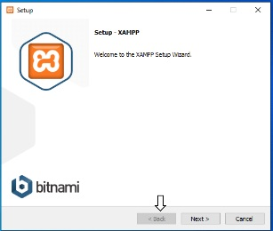1la bienvenida de XAMPP a lo cual le damos Next

2: se realiza la instalación del servidor MySQL y lenguajes de programación necesarios para las consultas de base de datos en nuestro caso utilizaremos =’phpMyAdmin’ el cual es necesario, para el desarrollo de la base de datos

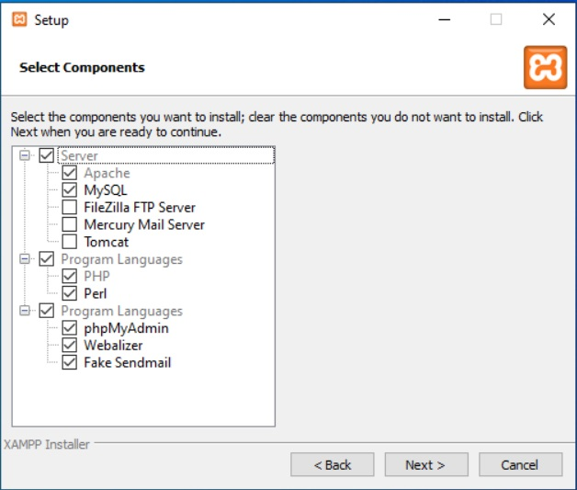

3. A continuación se elige el disco duro don quedara la carpeta donde se va a instalar nuestro servidor.

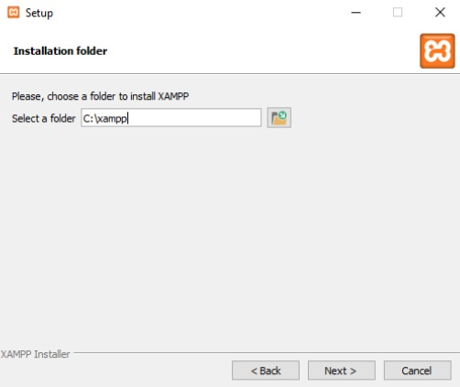

4. selección de idiomas (English);

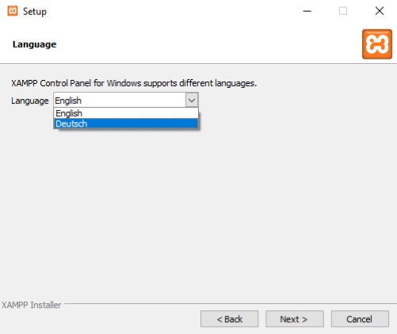

5. Netx nos empezara a instalar el programa.

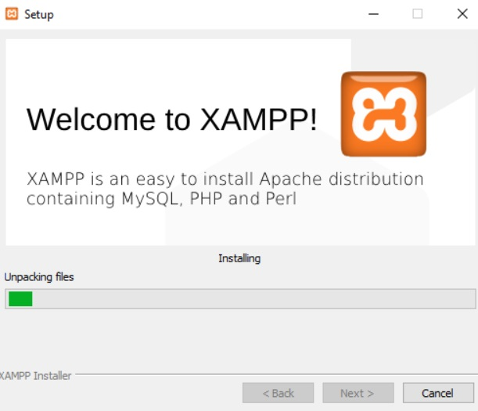

1. Página principal en el cual se realiza la activación tanto de apache como de mysql para empezar a trabajar.

Instalación de composer

Descarga en el PC y realizar la instalación de composer-setup.exe el cuál se encuentra en la página: https://getcomposer.org/download/ una vez descargado, dar clic sobre él archivo para iniciar la instalación. La instalación se debe hacer con una cuenta de Administrador o con derechos de administrador del pc. Durante la instalación aparecerán las siguientes pantallas:

1. Después de esto ingresamos a la base de datos que es <http://localhost/phpmyadmin/> o también <http://127.0.0.1:8000>

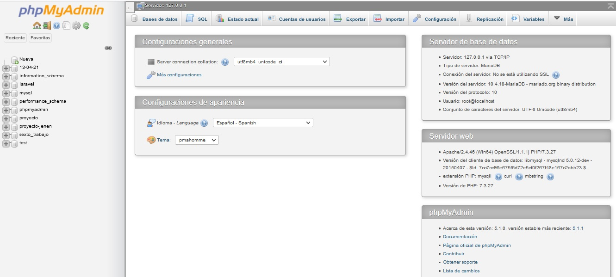

1. El paso siguiente es crear la base de datos la cual la realiza a través de la parte izquierda de la pantalla primer ítem dar clic en Nueva a lo cual despliega un formato para indicar el nombre.

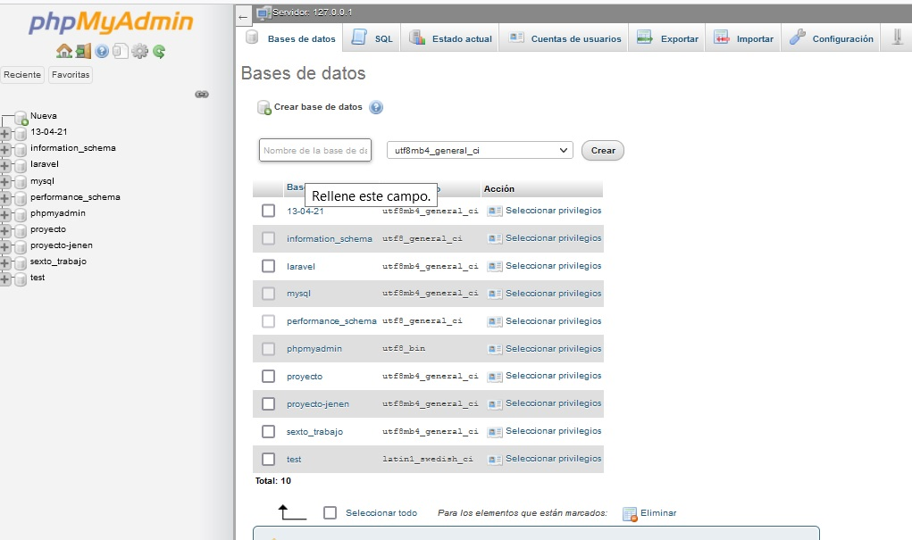

1. Le damos clic donde indica nombre de la base y le colocamos JENEN-SYSTEM después de esto le damos crear y aparecerá en vacía.

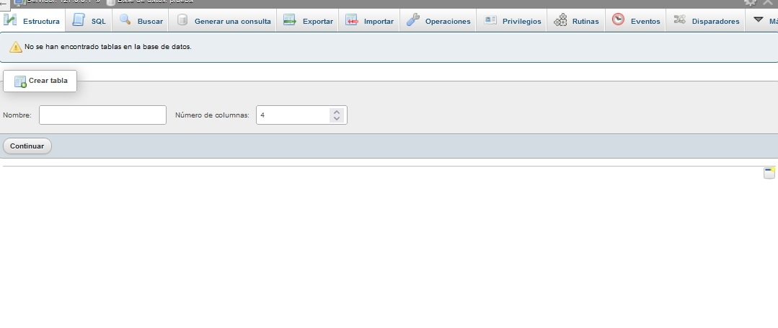

**PROCESO DE ENTRADA Y SALIDA**

Al momento de comenzar la utilización se debe realizar el ingreso de datos, es primordial el manejo de las bases de datos correspondientes al sistema, para el debido proceso y almacenamiento de estos mismo, para que al momento que necesitemos información el sistema nos genere una respuesta rápida y eficaz de la información.